河北轨道运输职业技术学院干陪学院培训动态

10月8日至10月27日，在学院宁安路校区干培学院第五教室，举办第6期国铁集团车务专业技师研修培训班（调车长第2期），共计70名学员参加此次培训。

10月11日至10月29日，在学院宁安路校区干培学院第二教室，举办工伤预防综合培训班（第1—6期），每期培训为期两天，60人参加，共计360名学员参加此次培训。

10月11日至11月9日，在学院宁安路校区干培学院第三教室，举办北京局集团调度员培训班（第4—6期），该培训班本月共设3期，每期为期十天，各期参与人数及具体情况如下：第4期33人，第5期26人，第6期31人参加，三期班次共计90名学员完成此次培训。

10月13日至10月31日，在学院东校区实训基地C区铁道通信综合实训室，举办北京通信段培训班（第1—2期），每期培训为期五天，每期12人参加，共计24名学员参加此次培训。

10月13日至10月31日，在学院东校区综合楼第一教室，举办北京机务段机车司机脱产培训班（第2—4期），每期培训为期五天，每期30人参加，共计90名学员参加此次培训。

10月13日至10月31日，石家庄电力机务段班组长、工伤预防培训班（第2—5期）在学院东校区路演中心顺利举办。该培训班本月共设4期，每期培训为期五天，各期参与人数及具体情况如下：
第2期50人，第3期49人， 第4期46人，第5期47人。截至10月31日培训全部结束，共有192名学员完成此次培训。
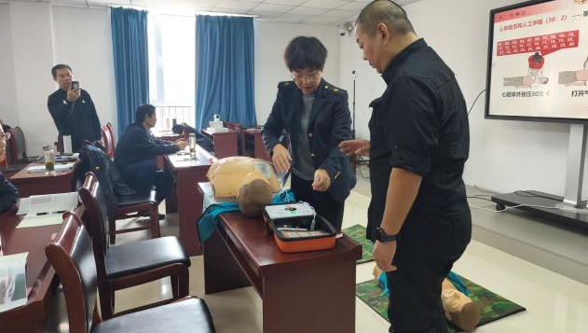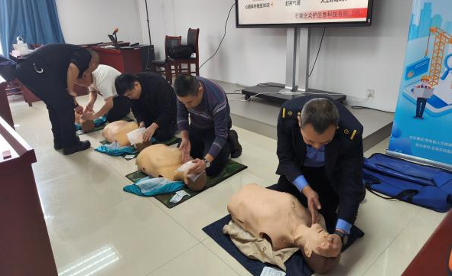
课堂实作
10月24日至11月16日，在学院宁安路校区干培学院第六教室，举办北京局集团中间站站长培训班（第9—10期），每期为期七天，56人参加，共计112名学员参加此次培训。
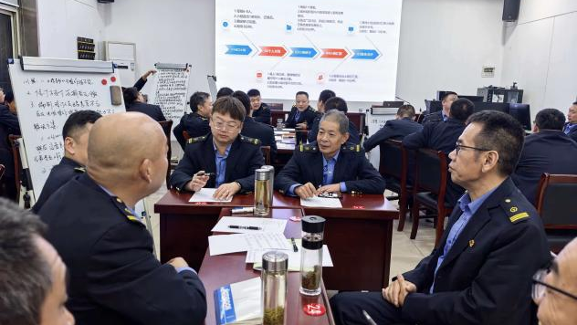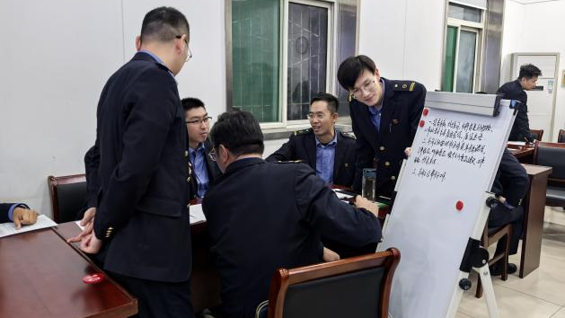课堂交流研讨
10月30日至11月16日，在学院宁安路校区干培学院第五教室，举办第7期国铁集团车务专业技师研修培训班（普铁第3期），共计70名学员参加此次培训。

